
01.04.2022
СЭД-2022-299-01-01-05.С-193
О внесении изменений
в проект планировки и проект межевания части территории п. Сылва Сылвенского сельского поселения Пермского муниципального района Пермского края, включающей земельный участок с кадастровым номером 59:32:0050027:15208, утвержденные постановлением администрации Пермского муниципального района от 07 июля 2021 г. № СЭД-2021-299-01-01-05.С-331

В соответствии с п. 20 ч. 1, ч. 4 ст. 14, ст. 28 Федерального закона от 06.10.2003 № 131-ФЗ «Об общих принципах организации местного самоуправления в Российской Федерации», ч. 13 ст. 46 Градостроительного кодекса Российской Федерации, п. 6 ч. 2 ст. 47 Устава муниципального образования «Пермский муниципальный район», распоряжением управления архитектуры и градостроительства администрации Пермского муниципального района от 15.11.2021 № СЭД-2021-299-12-12-01Р-128 «О разработке проекта внесения изменений в проект планировки и проект межевания части территории п. Сылва Сылвенского сельского поселения Пермского муниципального района Пермского края, включающей земельный участок с кадастровым номером 59:32:0050027:15208, утвержденные постановлением администрации Пермского муниципального района от 07.07.2021 № СЭД-2021-299-01-01-05.С-331», протоколом публичных слушаний по проекту внесения изменений в проект планировки и проект межевания части территории п. Сылва Сылвенского сельского поселения Пермского муниципального района Пермского края, включающей земельный участок с кадастровым номером 59:32:0050027:15208, утвержденные постановлением администрации Пермского муниципального района от 07.07.2021 № СЭД-2021-299-01-01-05.С-331, от 09.02.2022, заключением о результатах публичных слушаний по проекту внесения изменений в проект планировки и проект межевания части территории п. Сылва Сылвенского сельского поселения Пермского муниципального района Пермского края, включающей земельный участок с кадастровым номером 59:32:0050027:15208, утвержденные постановлением администрации Пермского муниципального района от 07.07.2021 № СЭД-2021-299-01-01-05.С-331, от 15.02.2022
администрация Пермского муниципального района ПОСТАНОВЛЯЕТ:

- Внести в проект планировки и проект межевания части территории п. Сылва Сылвенского сельского поселения Пермского муниципального района Пермского края, включающей земельные участок с кадастровым номером 59:32:0050027:15208, утвержденные постановлением администрации Пермского муниципального района от 07 июля 2021 г. № СЭД-2021-299-01-01-05.С-331, следующие изменения:
  - в Томе 1, Томе 2, Томе 3 изменения изложить согласно приложению 1 к настоящему постановлению;
  - чертеж планировки территории изложить в новой редакции согласно приложению 2 к настоящему постановлению;
  - схему организации движения транспорта (включая транспорт общего пользования) и пешеходов изложить в новой редакции согласно приложению 3 к настоящему постановлению;
  - чертеж межевания территории изложить в новой редакции согласно приложению 4 к настоящему постановлению.
2. Управлению архитектуры и градостроительства администрации Пермского муниципального района уведомить главу Сылвенского сельского поселения о принятом решении в течение 7 дней со дня принятия настоящего постановления.
3. Настоящее постановление опубликовать в бюллетене муниципального образования «Пермский муниципальный район» и разместить на официальном сайте Пермского муниципального района www.permraion.ru.
4. Настоящее постановление вступает в силу со дня его официального опубликования.
Глава муниципального района В.Ю. Цветов

Приложение 1
к постановлению
администрации Пермского муниципального района
от 01.04.2022 № СЭД-2022-299-01-01-05.С-193

ИЗМЕНЕНИЯ,
в Том 1, Том 2, Том 3 проекта планировки и проекта межевания части территории п. Сылва Сылвенского сельского поселения Пермского муниципального района Пермского края, включающей земельные участок с кадастровым номером 59:32:0050027:15208, утвержденные постановлением администрации Пермского муниципального района от
07 июля 2021 г. № СЭД-2021-299-01-01-05.С-331

- В основной части Тома 1:
  - таблицу 1 «Зона планируемого размещения объектов капитального строительства»:
№ | Наименование | Площадь, га
1 | 2 | 3
1 | Зона планируемого размещения объектов улично-дорожной сети (проезд к объекту спорта местного значения) | 0,49
изложить в следующей редакции:
№ | Наименование | Площадь, га
1 | 2 | 3
1 | Зона планируемого размещения линейных объектов инженерной и транспортной инфраструктур | 0,48
1.2. в Приложении к чертежу планировки территории позицию:

Каталог координат 5 участка красных линий
Система координат МСК-59
№ | X | Y
1 | 520541.82 | 2262333.24
2 | 520545.17 | 2262350.22
3 | 520509.50 | 2262346.97
4 | 520459.15 | 2262342.10
5 | 520460.42 | 2262336.02
6 | 520460.27 | 2262324.35
7 | 520479.03 | 2262325.95
8 | 520510.72 | 2262328.66
изложить в следующей редакции:

Каталог координат 5 участка красных линий
Система координат МСК-59
№ | X | Y
1 | 520543.25 | 2262331.43
2 | 520546.54 | 2262340.34
3 | 520546.46 | 2262341.37
4 | 520552.69 | 2262341.44
5 | 520553.92 | 2262351.05
6 | 520509.18 | 2262346.80
7 | 520459.15 | 2262342.10
8 | 520460.42 | 2262336.02
9 | 520460.27 | 2262324.35
10 | 520479.03 | 2262325.95
11 | 520510.72 | 2262328.66
2. В материалах по обоснованию Тома 2:
2.1. таблицу 8 «Перечень зон планируемого размещения линейных объектов инженерной и транспортной инфраструктур»:
№ | Наименование | Площадь,  га | Земельные участки, входящие в состав зоны
1 | 2 | 3
1 | Зона планируемого размещения линейных объектов инженерной и транспортной инфраструктур | 1,16 | 59:32:0050027:15216,  59:32:0000000:13256,  59:32:0050027:13855,  59:32:0050027:15122  неразграниченные территории
изложить в следующей редакции:
№ | Наименование | Площадь,  га | Земельные участки, входящие в состав зоны
1 | 2 | 3 | 4
1 | Зона планируемого размещения линейных объектов инженерной и транспортной инфраструктур | 0,48 | неразграниченные территории
3. В основной части Тома 3:
3.1. абзац четвертый раздела 1 исключить;
3.2. абзац десятый раздела 1 изложить в следующей редакции:
«Раздел земельного участка с кадастровым номером 59:32:0050027:15208 производится с целью образования земельного участка с условным номером 1-ЗУ3, для его последующего изъятия для муниципальных нужд, согласно пункту 2 статьи 49 Земельного кодекса РФ - для организации подъезда к объекту спорта местного значения.»;
3.3. в таблице 1 «Перечень образуемых земельных участков» позиции:
1-ЗУ2 | 1 | Пермский край, м.р-н Пермский, с.п. Сылвенское, п. Сылва, ул. Ключевая, з/у 56 | Для индивидуального жилищного строительства (2.3) | 585 | путем раздела земельного участка с кадастровым номером 59:32:0050027:15208
1-ЗУ3 | 1 | Пермский край, м.р-н Пермский, с.п. Сылвенское, п. Сылва, ул. Ключевая, з/у 56 | Земельные участки (территории) общего пользования  (12.0) | 215 | путем раздела земельного участка с кадастровым номером 59:32:0050027:15208  (земельный участок предусмотрен к изъятию)
изложить в следующей редакции:
1-ЗУ2 | 1 | Пермский край, м.р-н Пермский, с.п. Сылвенское, п. Сылва, ул. Ключевая, з/у 56 | Для индивидуального жилищного строительства (2.3) | 724 | путем раздела земельного участка с кадастровым номером 59:32:0050027:15208
1-ЗУ3 | 1 | Пермский край, м.р-н Пермский, с.п. Сылвенское, п. Сылва, ул. Ключевая, з/у 56 | Земельные участки (территории) общего пользования  (12.0) | 76 | путем раздела земельного участка с кадастровым номером 59:32:0050027:15208  (земельный участок предусмотрен к изъятию)
3.4. в таблице 1 «Перечень образуемых земельных участков» позицию:
2-ЗУ1 | 2 | Пермский край, м.р-н Пермский, с.п. Сылвенское, п. Сылва | Земельные участки (территории) общего пользования  (12.0) | 4882 | образован в результате перераспределения земельного участка 1-ЗУ3, образованного в результате 1-го этапа межевания территории, и земель, находящихся в муниципальной собственности
изложить в следующей редакции:
2-ЗУ1 | 2 | Пермский край, м.р-н Пермский, с.п. Сылвенское, п. Сылва | Земельные участки (территории) общего пользования  (12.0) | 4750 | образован в результате перераспределения земельного участка 1-ЗУ3, образованного в результате 1-го этапа межевания территории, и земель, находящихся в муниципальной собственности
3.5. в таблице 2 «Перечень и сведения о площади образуемых земельных участков, которые будут отнесены к территориям общего пользования или имуществу общего пользования» позицию:
1-ЗУ3  (1 этап межевания) | Земельные участки (территории) общего пользования  (12.0) | 215 | Территория общего пользования (обеспечение доступа к объекту спорта местного значения)
изложить в следующей редакции:
1-ЗУ3  (1 этап межевания) | Земельные участки (территории) общего пользования  (12.0) | 76 | Территория общего пользования (обеспечение доступа к объекту спорта местного значения)
3.6. в таблице 2 «Перечень и сведения о площади образуемых земельных участков, которые будут отнесены к территориям общего пользования или имуществу общего пользования» позицию:
2-ЗУ1  (2 этап межевания) | Земельные участки (территории) общего пользования  (12.0) | 4882 | Территория общего пользования (обеспечение доступа к объекту спорта местного значения)
изложить в следующей редакции:
2-ЗУ1  (2 этап межевания) | Земельные участки (территории) общего пользования  (12.0) | 4750 | Территория общего пользования (обеспечение доступа к объекту спорта местного значения)
3.7. таблицу 3 «Перечень и сведения о площади образуемых земельных участков, в отношении которых предполагаются изъятие для муниципальных нужд»:
Условный номер на чертеже межевания | Вид разрешенного использования земельный участок | Площадь земельного участка по проекту, кв.м | Объект, для которого изымается земельный участок
1-ЗУ3  (1 этап межевания) | Земельные участки (территории) общего пользования  (12.0) | 215 | Территория общего пользования (обеспечение доступа к объекту спорта местного значения)
изложить в следующей редакции:
Условный номер на чертеже межевания | Вид разрешенного использования земельный участок | Площадь земельного участка по проекту, кв.м | Объект, для которого изымается земельный участок
1-ЗУ3  (1 этап межевания) | Земельные участки (территории) общего пользования  (12.0) | 76 | Территория общего пользования (обеспечение доступа к объекту спорта местного значения)
3.8. абзац третий раздела 2 изложить в новой редакции:
«Изъятие земельного участка 1-ЗУ3 для муниципальных нужд предусмотрено п. 2 ст. 49 Земельного кодекса РФ.».
3.9. раздел 3 дополнить таблицей следующего содержания:

Каталог координат характерных точек

границ территории, в отношении которой осуществляется подготовка проекта межевания территории

Система координат МСК 59
№ | X | Y
1 | 520451.36 | 2262308.85
2 | 520413.33 | 2262494.84
3 | 520609.77 | 2262524.13
4 | 520632.55 | 2262335.52
5 | 520585.97 | 2262330.28
6 | 520588.48 | 2262289.07
7 | 520555.19 | 2262281.46
8 | 520551.58 | 2262323.11
1 | 520451.36 | 2262308.85
3.10. в приложении 1 «Каталоги координат образуемых земельных участков» позиции:
Каталог координат земельного участка:1-ЗУ2
Система координат МСК 59
№ | X | Y
1 | 520510.72 | 2262328.66
2 | 520509.18 | 2262346.80
3 | 520545.17 | 2262350.22
4 | 520541.82 | 2262333.24
1 | 520510.72 | 2262328.66

Каталог координат земельного участка:1-ЗУ3
Система координат МСК 59
№ | X | Y
1 | 520545.17 | 2262350.22
2 | 520558.96 | 2262351.53
3 | 520559.78 | 2262341.53
4 | 520546.46 | 2262341.37
5 | 520547.20 | 2262331.77
6 | 520510.72 | 2262328.66
7 | 520541.82 | 2262333.24
1 | 520545.17 | 2262350.22

Каталог координат земельного участка:2-ЗУ1
Система координат МСК 59
№ | X | Y
1 | 520541.82 | 2262333.24
2 | 520510.72 | 2262328.66
3 | 520479.03 | 2262325.95
4 | 520460.27 | 2262324.35
5 | 520460.42 | 2262336.02
6 | 520459.15 | 2262342.10
7 | 520458.13 | 2262347.00
8 | 520456.31 | 2262355.76
9 | 520454.93 | 2262369.47
10 | 520452.90 | 2262382.36
11 | 520452.11 | 2262387.30
12 | 520449.50 | 2262403.86
13 | 520444.84 | 2262433.38
14 | 520443.86 | 2262446.34
15 | 520440.77 | 2262465.39
16 | 520443.55 | 2262469.39
17 | 520428.38 | 2262469.19
18 | 520440.09 | 2262414.87
19 | 520431.21 | 2262413.04
20 | 520435.84 | 2262385.12
21 | 520443.14 | 2262386.08
22 | 520448.11 | 2262353.44
23 | 520451.80 | 2262332.74
24 | 520457.06 | 2262313.99
25 | 520550.87 | 2262326.50
26 | 520551.57 | 2262332.78
27 | 520558.22 | 2262333.27
28 | 520582.70 | 2262334.68
29 | 520591.78 | 2262335.83
30 | 520607.49 | 2262337.64
31 | 520622.27 | 2262338.73
32 | 520631.50 | 2262339.94
33 | 520631.93 | 2262339.99
34 | 520627.07 | 2262379.43
35 | 520621.96 | 2262384.03
36 | 520617.67 | 2262387.93
37 | 520613.31 | 2262392.81
38 | 520610.08 | 2262404.75
39 | 520603.76 | 2262404.23
40 | 520599.56 | 2262412.87
41 | 520592.51 | 2262396.75
42 | 520590.40 | 2262383.57
43 | 520595.30 | 2262372.67
44 | 520596.99 | 2262366.83
45 | 520599.45 | 2262360.85
46 | 520603.81 | 2262350.41
47 | 520603.49 | 2262346.78
48 | 520596.49 | 2262345.31
49 | 520588.05 | 2262344.03
50 | 520561.85 | 2262341.03
51 | 520560.25 | 2262349.38
52 | 520559.98 | 2262351.65
53 | 520558.96 | 2262351.53
54 | 520545.17 | 2262350.22
1 | 520541.82 | 2262333.24
изложить в следующей редакции:
Каталог координат земельного участка :1-ЗУ2
Система координат МСК 59
№ | X | Y
1 | 520509.18 | 2262346.80
2 | 520553.92 | 2262351.05
3 | 520552.69 | 2262341.44
4 | 520546.46 | 2262341.37
5 | 520546.54 | 2262340.34
6 | 520543.25 | 2262331.43
7 | 520510.72 | 2262328.66
1 | 520509.18 | 2262346.80

Каталог координат земельного участка :1-ЗУ3
Система координат МСК 59
№ | X | Y
1 | 520547.20 | 2262331.77
2 | 520546.54 | 2262340.34
3 | 520543.25 | 2262331.43
1 | 520547.20 | 2262331.77
1 | 520552.69 | 2262341.44
2 | 520559.78 | 2262341.53
3 | 520558.96 | 2262351.53
4 | 520553.92 | 2262351.05
1 | 520552.69 | 2262341.44

Каталог координат земельного участка :2-ЗУ1
Система координат МСК 59
№ | X | Y
1 | 520627.08 | 2262379.37
2 | 520622.00 | 2262383.99
3 | 520621.96 | 2262384.03
4 | 520617.67 | 2262387.93
5 | 520613.31 | 2262392.81
6 | 520610.08 | 2262404.75
7 | 520603.76 | 2262404.23
8 | 520599.56 | 2262412.87
9 | 520592.51 | 2262396.75
10 | 520590.40 | 2262383.57
11 | 520595.30 | 2262372.67
12 | 520596.99 | 2262366.83
13 | 520599.45 | 2262360.85
14 | 520603.81 | 2262350.41
15 | 520603.49 | 2262346.78
16 | 520596.49 | 2262345.31
17 | 520588.05 | 2262344.03
18 | 520561.85 | 2262341.03
19 | 520560.25 | 2262349.38
20 | 520559.98 | 2262351.65
21 | 520558.96 | 2262351.53
22 | 520553.92 | 2262351.05
23 | 520552.69 | 2262341.44
24 | 520546.46 | 2262341.37
25 | 520546.54 | 2262340.34
26 | 520543.25 | 2262331.43
27 | 520510.72 | 2262328.66
28 | 520479.03 | 2262325.95
29 | 520460.27 | 2262324.35
30 | 520460.42 | 2262336.02
31 | 520459.15 | 2262342.10
32 | 520458.13 | 2262347.00
33 | 520456.31 | 2262355.76
34 | 520454.93 | 2262369.47
35 | 520452.90 | 2262382.36
36 | 520452.11 | 2262387.30
37 | 520449.50 | 2262403.86
38 | 520444.84 | 2262433.38
39 | 520443.86 | 2262446.34
40 | 520440.77 | 2262465.39
41 | 520443.55 | 2262469.39
42 | 520428.38 | 2262469.19
43 | 520440.09 | 2262414.87
44 | 520431.21 | 2262413.04
45 | 520435.84 | 2262385.13
46 | 520443.14 | 2262386.08
47 | 520445.96 | 2262368.29
48 | 520447.33 | 2262354.24
49 | 520452.20 | 2262332.26
50 | 520451.97 | 2262332.15
51 | 520457.06 | 2262313.99
52 | 520550.87 | 2262326.50
53 | 520551.58 | 2262332.77
54 | 520558.22 | 2262333.27
55 | 520582.70 | 2262334.68
56 | 520591.78 | 2262335.83
57 | 520607.49 | 2262337.64
58 | 520622.27 | 2262338.73
59 | 520631.50 | 2262339.94
60 | 520631.93 | 2262339.99
1 | 520627.08 | 2262379.37

Приложение 2
к постановлению
администрации Пермского муниципального района
от 01.04.2022 № СЭД-2022-299-01-01-05.С-193
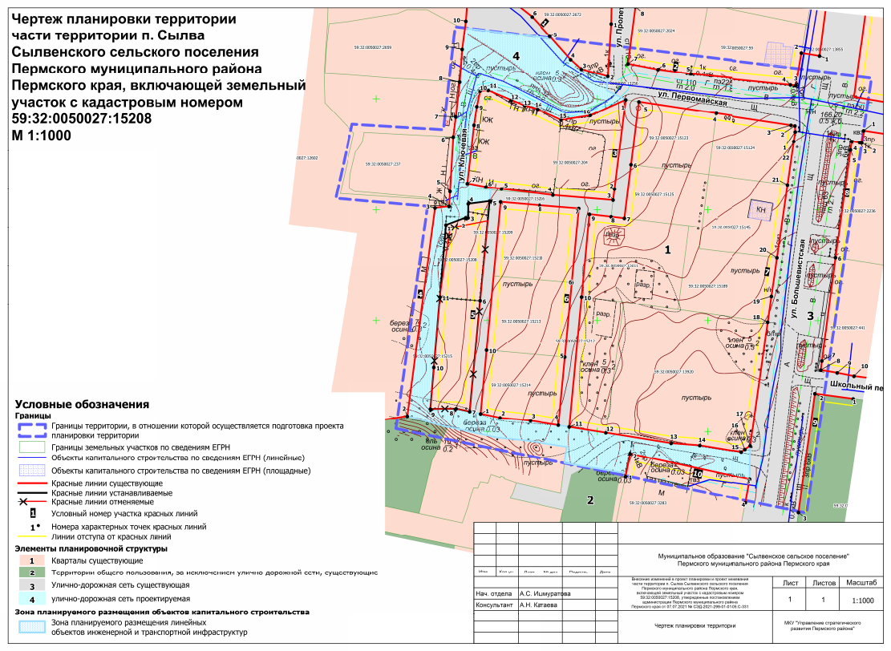

Приложение 3
к постановлению
администрации Пермского муниципального района
от 01.04.2022 № СЭД-2022-299-01-01-05.С-193
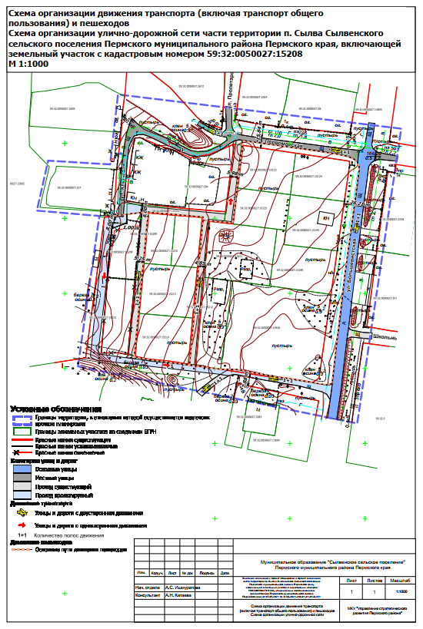

Приложение 4
к постановлению
администрации Пермского муниципального района
от 01.04.2022 № СЭД-2022-299-01-01-05.С-193
